Поисково – исследовательский проект: «Вода, вода – кругом вода»
ГБДОУ ЦРР
детский сад №33 группы № 6 и 8
Авторы: Богданова О.В., Иванова А.А., Горчакова Л.А., Котова Я.В.

01.12.2013
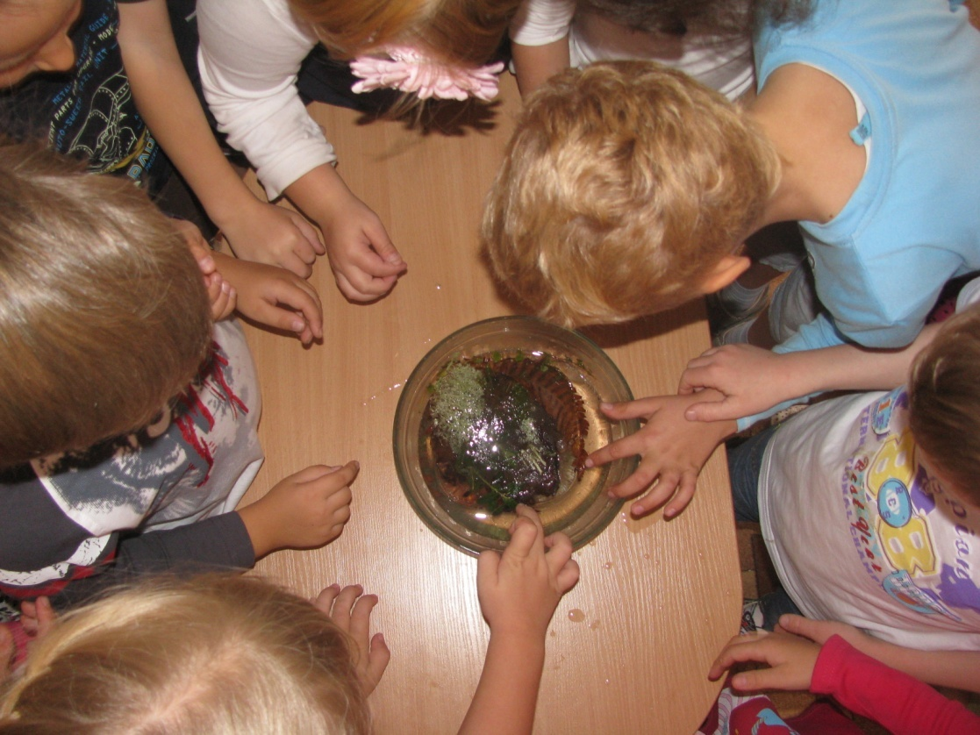
ГБДОУ ЦРР детский сад №33 Красносельского района Санкт - Петербурга
Поисково – исследовательский проект:
«ВОДА, ВОДА – КРУГОМ ВОДА»
Для детей подготовительных групп № 8 и 6
Авторы воспитатели: Иванова А.В., Богданова О.В., Горчакова Л.А., Котова Я.В.
Проведение проекта: сентябрь – декабрь 2013 года.
Пояснительная записка:
Тип проекта:
Поисково – исследовательский проект:

Требует четкой структуры, обозначенных целей, актуальности предметов исследования.
Продуманных методов обработки результатов исследования: альбом с зарисовками, коллаж, газета, модели, экскурсии и походы выходного дня, экспериментирование, постановка опытов, поделки использование ИКТ и т.д.

Актуальность:
По результатам бесед с детьми выяснилось, что детям интересно было бы узнать, что происходит с водой, какие у неё свойства, откуда берется вода в кране, как происходят превращения воды в снег, лед, снежинки; почему человек состоит из воды, как вода помогает всему живому жить и расти.

ЦЕЛЬ
Расширение кругозора детей, формирование интереса к исследовательской деятельности.

ЗАДАЧИ проекта:
Формирование навыков сбора и обработки информации, развитие умений и навыков при проведении экспериментаторской деятельности, закрепление и систематизация знаний о воде и её свойствах, уточнение представлений о зависимости жизни от воды и влияние воды на здоровый образ жизни, воспитание бережного отношения к природе к водным ресурсам.
Этапы проекта:
1 этап:
1.Организационный:
Выбор темы:
- Вода в природе.
- Вода в и здоровье.
- Вода жизни человека.
- Вода и её физические свойства.
- Вода – богатство и красота!
2. Постановка цели:
Дети двух групп(№ 6 и № 8) решили узнать много интересного о воде.
3. Согласие группы, выявление активной позиции детей (да, нет).
Решили провести эксперименты с водой, узнать о её свойствах и пользе.
4. Определение сроков выполнения проекта:
С сентября по декабрь 2013 года.

2 этап:
- Разделение на группы.
- Дети формально распределились на две группы по дислокации: группа № 6 и группа № 8.
2. Включение дополнительных сил для осуществления проекта, выявление интересов и возможностей взрослых для решения поставленной задачи (работа с родителями): Было решено, что в осуществлении проекта будут помогать родители:
Для родителей был предоставлен выбор направлений работы:
- Информационно – просветительское направление.
- Поисково – творческое направление.
- Проведение экспериментов с детьми.
- Подбор информации с использованием ИКТ (Презентации о воде).

- Определение источников информации: Книги энциклопедического содержания, просмотр фотографий об экскурсиях выходного дня с родителями, просмотр творческих работ детей и родителей по теме: «Мое веселое лето – отдых на воде».
- Организация деятельности детей.
Планирование видов деятельности, выяснение приоритетных желаний детей.

План работы с детьми:
Месяц | Вид  деятельности | Направление деятельности
 |  | Познавательная,  Поисковая | Речевая,  игровая | Исследовательская,  Экспериментатоская | Творческая, продуктивная | Развивающая среда
Сентябрь | НОД |  | Игра: «Путешествие на корабле» |  | Рисование:  «Где живет капля воды» | Атрибуты для игры  Материалы для рисования  Льдина с замерзшими растениями
 | Совместная | Эксперимент:  «Тайна льдинки»* |  | Эксперимент:  «Тайна льдинки»*
 | Подгрупповая |  | Тренинговые игры: «Лужа» | Поход выходного дня за родниковой водой*
 | Индивидуальная |  |  | Экскурсия в музей воды и музей:  «Гранд макет России»*
Октябрь | НОД |  | ИКТ - реки и каналы вокруг Летнего сада.  Праздник: «Осень в Летнем саду»* | Экскурсия выходного дня: «Тайны Летнего сада»* |  | ИКТ – презентация  Объекты для экспериментирования  Книги о воде  Плакаты  Подборки рисунков и фотографий  Альбомы - самоделки
 | Совместная | Поисковая:  «Что отражается в лужах» |  | Эксперимент:  «Что загрязняет воду?»  «Какой мусор опасен для природы?»
 | Подгрупповая |  | Тренинговые игры: «Журчит ручеёк» | Эксперимент  «Водяные шарики»* | Создание Альбома о ВОДЕ
 | Индивидуальная | Чтение книг о воде*
Ноябрь | НОД |  | Досуг:  «Вода и здоровье» |  | ЧХЛ чтение стихов и загадок о воде, рассматривание иллюстраций о ЗОЖ | ИКТ – презентация  Книги  Плакаты  Иллюстрации
 | Совместная | Поиск источников информации:  «Как устроен человек»
 | Подгрупповая |  | Тренинговые игры:  «Мы - рыбки» | Экспериментирование:  «Вода и форма» - оптический обман*
 | Индивидуальная |  |  | Домашние эксперименты с родителями  мини – доклады*
Декабрь | НОД |  | Занятие:  «Вода и её свойства» - ИКТ – презентация |  |  | ИКТ – презентация  Объекты для экспериментов  Альбомы с зарисовками  Черенки растений  Схемы ухода
 | Совместная |  |  | Эксперимент: «Вода и её свойства»
 | Подгрупповая | «Вода и растения» | Тренинговые игры:  «Брызгалочка» | Эксперимент: «Посадка черенков растений, правила полива»
 | Индивидуальная |  |  |  | Изготовление снежинок для украшения группы*

Работа с родителями отмечена в плане*

- Информирование родителей: информация на сайте, подключение к выбору источников информации.
(Книги, плакаты, игровые атрибуты и т. д.)
6. Деятельность детей: совместная, индивидуальная.
7. Направление деятельности в соответствии с типом проекта (игровая, творческая, продуктивная, поисковая, экспериментаторская и т.д.)
8. Выявление группы родителей для оформления продуктов деятельности детей.
(работа на компьютере: сканер, печать фотографий).
9. Формирование развивающей среды в группе вместе с детьми.

3 этап:
Деятельность педагога:
Планируется работа с учетом направлений развития детей:
- Социально – личностное развитие:
- Вода в жизни человека.
- Познавательно – речевое развитие:
- Вода в природе.
- Вода и её физические свойства.
- Художественно – эстетическое развитие:
- Вода – богатство и красота!
- Физическое развитие:
- Вода и здоровье.

1. Выполнение запланированной деятельности детей, использование различных методик и технологий.
2. Формирование специфических знаний об объекте: (явлении, действии, продукте деятельности и т.д.)

3. Интегративная деятельность:
Включение в совместную деятельность дополнительных сил: сотрудники дошкольного учреждения, родители, профильные специалисты.
4. Использование ИКТ.

4 этап:
Анализ результата проектной деятельности, подведение итогов.
Оценка проекта в целом:
1. Какая часть проекта оказалась наиболее удачной?
2. Что можно (нужно) изменить в следующий раз?
3. Что не удалось и почему?
Обсуждение проекта с детьми:
1. Узнали ли вы что – либо, чего не знали раньше?
2. Что вас удивило?
3. Какие эмоциональные переживания вам запомнились?
4. Какая деятельность вам понравилась больше всего?
5. Что бы вы хотели изменить?
Анализ проектной деятельности:
Группа № | Оценка проекта в целом | Обсуждение проекта с детьми  Вопросы по порядку
 |  | 1 | 2 | 3 | 4 | 5
6 | 1  2  3
8 | 1  2  3

Итог: Проект вышел удачным на _________________________%

